[上海市第十人民医院某研究团队所发文章被质疑发生图片重叠](https://mp.weixin.qq.com/s?__biz=Mzg4OTgzNzAyOA==&mid=2247566136&idx=1&sn=034b0e3761aae8a3ccea14b575e68c4c&chksm=cec6cb47f05ac398e44e314fe7fe962a34cf392ebccfb3042bfb29becac3a564fded2ed4b318&scene=126&sessionid=1742141568)

诚信君[iPubpeers](javascript:void(0);)2025-03-14 09:52:52河南



2021 年 11 月 26 日，上海市第十人民医院Wang Guang-Chun 研究团队，在***Translational andrology and urology***上发表的题为**“Inflammation induced by lipopolysaccharide advanced androgen receptor expression and epithelial-mesenchymal transition progress in prostatitis and prostate cancer”**的研究论文，**被质疑文中出现图片重叠。**

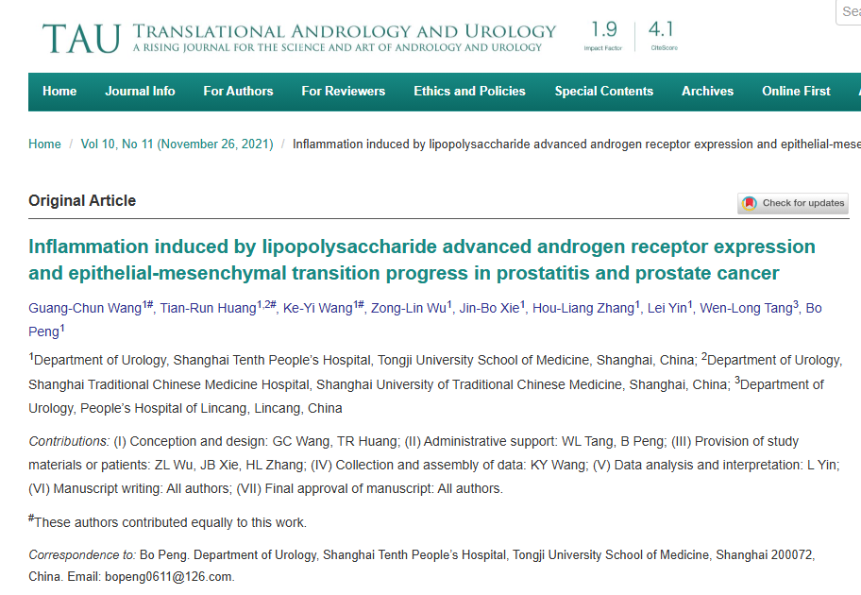

该文章于2025年3月在Pubpeer上被读者质疑：**文章出现图片重叠。**

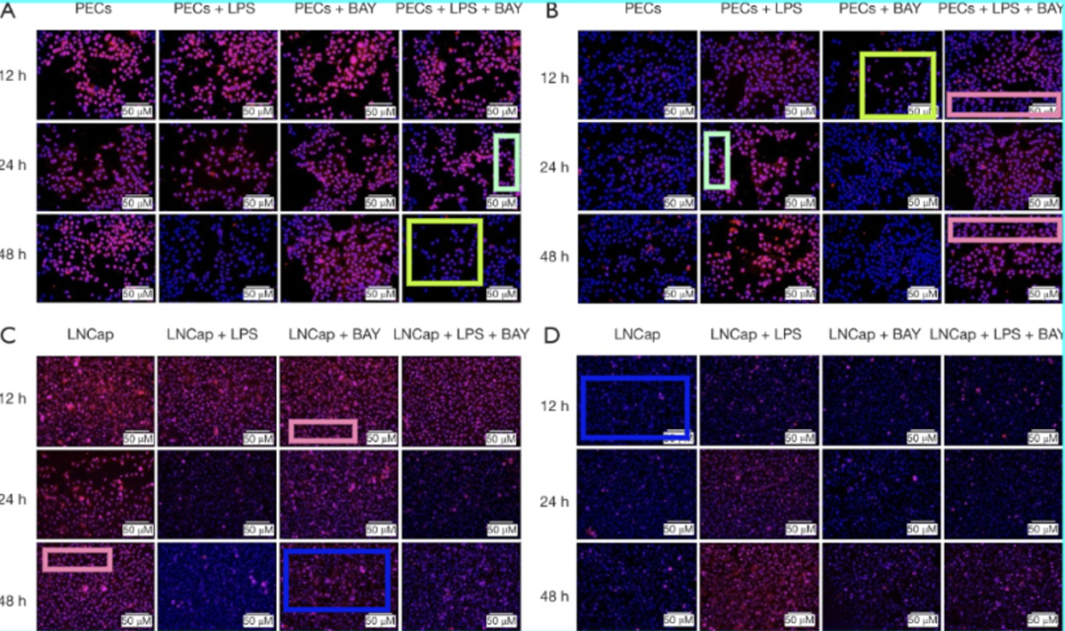

**相关消息**

https://pubpeer.com/publications/8585B822DE97B66CF65B0FE3D36420#1

图片



**iPubpeers，专注于图片重复报道。**

**投稿事宜：ilovehainan@foxmail.com**

**觉得本文好看，请点这里！**